

**DEPARTAMENTO DE CIENCIAS DE LA COMPUTACIÓN**

**ADMINISTRACIÓN DE PROCESOS**

***“APLICATIVO WEB DE GESTIÓN DE NOTAS DE ESTUDIANTES”***

Especificación de Requerimientos de Software

Versión 1.1

Anchapaxi Dayana

Ayo Dennis

Chafla Karem

Vizuete María José

**Historial de Revisiones**

| **Fecha** | **Versión** | **Descripción** | **Autor** |
| --- | --- | --- | --- |
| 07/07/2021 | 1.0 | Revisión del documento: Especificación de requerimientos de software | * Anchapaxi Dayana * Ayo Dennis * Chafla Karem * Vizuete María José |
| 12/08/2021 | 1.1 | Revisión del documento: Especificación de requerimientos de software | * Anchapaxi Dayana * Ayo Dennis * Chafla Karem * Vizuete María José |
|  |  |  |  |
|  |  |  |  |

**Tabla de Contenidos**

**1.** **Introducción** 3

**1.1.** **Propósito** 3

**1.2.** **Alcance del Módulo** 3

**1.3.** **Definiciones, Acrónimos y Abreviaturas** 4

**1.3.1.** **Definiciones Clave** 4

**1.3.2.** **Acrónimos y Abreviaturas** 4

**1.4.** **Referencias** 5

**1.5.** **Visión General** 5

**2.** **Descripción General** 5

**2.1.** **Perspectiva del Producto** 5

**2.2.** **Funciones del Producto** 5

**2.3.** **Condiciones de Entorno** 5

**2.4.** **Características de los Usuarios** 6

**2.5.** **Restricciones** 6

**2.6.** **Suposiciones y Dependencias** 6

**3.** **Requerimientos Específicos** 6

**3.1.** **Requerimientos de Interfaces Externas** 6

**3.1.1.** **Interfaces de Usuario** 6

**3.1.2.** **Hardware** 6

**3.1.3.** **Software** 6

**3.1.4.** **Comunicación** 7

**3.1.5.** **Base de Datos** 7

**3.2.** **Requisitos Funcionales** 7

**3.3.** **Especificación de Casos de Uso** 9

1. **Introducción**
   1. **Propósito**

Este documento tiene como propósito detallar la especificación de requerimientos funcionales de la automatización de los procesos administrativos de la nómina de un centro educativo, permitiendo gestionar la información acerca de los estudiantes y docentes, utilizando reglas de la institución acorde a la necesidad educativa.

Este documento está sujeto a constantes revisiones por parte del experto para llegar a una aprobación final. Una vez aprobado servirá de base para el desarrollo del software y para posibles requerimientos futuros.

* 1. **Alcance del Módulo**

El presente proyecto cubre el desarrollo e implementación de un programa dinámico, el cual está enfocado a la administración de notas de los estudiantes de un centro educativo, permitiendo ingresar, consultar y modificar de forma ordenada las notas acerca de los estudiantes, acorde a la necesidad del centro educativo.

* Generar una base de datos con los siguientes datos:

* + Cédula
  + Nombre
  + Apellido
  + Dirección
  + Curso
  + Notas

* Se realizará un aplicativo web para administrar las notas de los estudiantes almacenadas en la base de datos a través de un CRUD (crear, leer, actualizar y borrar).
* Se podrá visualizar las notas de los estudiantes y adicional a esto se agregará una función que permita la búsqueda por el nombre de cada usuario.
  1. **Definiciones, Acrónimos y Abreviaturas**

* + 1. ***Definiciones Clave***

1. ***Metodología SCRUM*:** Metodología ágil para el desarrollo de Software.
2. ***Administrar*:** Acción de agregar, modificar, eliminar y consultar la información de un determinado objeto o persona.
3. ***Pruebas*:** Proceso mediante el cual se realizan actividades para verificar la óptima función del sistema.
4. ***Entorno Web*:** Hace referencia a un ambiente de desarrollo y/o ejecución de programas o servicios en el marco de la web en general.
5. **Aplicación web:** Producto software desarrollado para navegadores
6. **Usuario:** Tutor empresarial.
   * 1. ***Acrónimos y Abreviaturas***

| ERS | Especificación de Requisitos de Software |
| --- | --- |

* 1. **Referencias**

|  | IEEE Std 830-1998, Guide for Software Requirements Specifications. |
| --- | --- |

* 1. **Visión General**

Este documento consta de cuatro capítulos en los cuales se irán detallando desde una perspectiva muy general hasta una visión específica, cada requerimiento que comprenderá el aplicativo web, también cuenta con toda la información necesaria para entender de manera clara y concisa cualquier duda que se puede generar en el proceso de creación, manipulación o mantenimiento del módulo a tratar en cuestión.

1. **Descripción General**

* 1. **Perspectiva del Producto**

Dentro de un centro educativo, una parte muy importante para controlar su correcto funcionamiento es conocer los datos de los estudiantes y las notas de cada estudiante. El aplicativo web pretende influir en el mejoramiento de la productividad de un centro educativo, implementando un sistema de ayuda a la gestión de notas de los estudiantes, permitiendo al personal docente realizar el ingreso, consulta y modificación de notas de forma ordenada a los datos acerca de los estudiantes, mejorando el acceso a la información y la agilidad en los procesos que requieran de esta información.

* 1. **Funciones del Producto**

La administración de los procesos realizará 2 procesos principales, los cuales son:

* Administración de Notas
* Mostrar Perfil de Usuario
  1. **Condiciones de Entorno**

El aplicativo web que permite la gestión de notas de estudiantes, se encuentra destinado a servir como una solución al problema de administración de notas de alumnos de una institución educativa, de tal modo que los usuarios puedan mantenerse al tanto de dichas calificaciones.

* 1. **Características de los Usuarios**

| **Tipo de usuario** | Administrador |
| --- | --- |
| **Formación** | Conocimientos generales del control y manejo de la base de datos. |
| **Actividades** | Control y manejo de la nómina de estudiantes y docentes |
| **Habilidades** | Manejo del Sistema operativo Windows.  Manejo de un Entorno Web |

* 1. **Restricciones**

**Software:**

* Lenguaje de Base de datos: MySQL
* Lenguajes de programación en uso: PHP

**Hardware:**

* Computadora Laptop.
* Computadora Laptop.
  1. **Suposiciones y Dependencias**

El sistema de Gestión del Tutor Empresarial solamente tendrá acceso mediante el ingreso y validación de usuario como Administrador y con privilegios de usuario respectivamente.

1. **Requerimientos Específicos**

El sistema estará sujeto a la plataforma en la que se ha desarrollado.

* 1. **Requerimientos de Interfaces Externas**

* + 1. **Interfaces de Usuario**

El sistema debe ser amigable y predictivo con el usuario Administrador, ya que lo podrá utilizar cualquier persona que sepa manejar un Entorno Web.

* + 1. **Hardware**
* Equipos laptops con procesador Intel Core i5, Intel Core i7, 8 GB de memoria RAM, 1 TB de disco duro.
* El sistema requiere periféricos de entrada y salida como: mouse, teclado, monitor.
  + 1. **Software**
* Base de datos
* Nombre: Mysql
* Número de especificación: 8.0
* Número de versión: 8.0.23
* Fuente: https://www.mysql.com/downloads/
* Propósito: Es la base de datos sobre la cual se van a generar las tablas para registrar la información de la empresa
* Gestor de base de datos
* Nombre: Mysql workbench
* Número de especificación: 8.0
* Número de versión: 8.0.25
* Fuente: https://dev.mysql.com/downloads/workbench/
* Propósito: Es el gestor que permite crear el modelo conceptual y físico de la base de datos en Oracle.
* Sistema Operativo
* Nombre: Windows
* Número de especificación: 10
* Número de versión: 10
* Fuente: http://windows.microsoft.com/
* Propósito: Es la plataforma sobre la cual se va a ejecutar la aplicación y la base de datos
* Herramienta de desarrollo de Aplicaciones Web
* Nombre: Visual Studio Code
* Número de especificación: 1.5
* Número de versión: 1.53
* Fuente: https://code.visualstudio.com/download
* Propósito: Es la herramienta que se va a utilizar para la creación de la aplicación Web.
  + 1. **Comunicación**

* Phpmyadmin 5.0.4. Es el que permite la conexión entre la base de datos y la aplicación en Web.

* + 1. **Base de Datos**

* La base de datos es creada inicialmente mediante el modelo conceptual de la misma de acuerdo con los requerimientos de la institución educativa.
  1. **Requisitos Funcionales**
     1. Requisito Funcional 1.

| Id. Requerimiento | REQ01 |
| --- | --- |
| Nombre | Acceso al Sistema como Administrador |
| Actor | Administrador-Institución Educativa |
| Descripción | El administrador puede iniciar sesión en la aplicación ingresando usuario y contraseña. Para el ingreso del usuario-administrador al sistema se requiere de la primera letra del primer nombre más los dos apellidos del administrador y la contraseña está constituida por un cadena de caracteres alfanuméricos seleccionados por el mismo actor. |
| Entradas | Contraseña y Usuario |
| Salidas | Interfaz del Sistema:.   * Formulario de Ingreso al Sistema como administrador |
| Proceso | 1. Ingresar usuario 2. Ingresar contraseña 3. Dar click “Iniciar Sesión” |
| Precondiciones | El administrador de la unidad educativa debe estar activo en el sistema, conocer su Usuario y Contraseña. |
| Post condiciones | Muestra el perfil del Administrador:   * Nombre * Apellido * Correo |
| Efectos Colaterales | Si el usuario se encuentra bloqueado se mostrará un mensaje de error “Su Usuario esta Bloqueado ”,  Si sus datos ingresados son incorrectos se mostrará un mensaje de error “Credenciales Incorrectas” |
| Prioridad | Alta |

* + 1. Requisito Funcional 2.

| Id. Requerimiento | REQ02 |
| --- | --- |
| Nombre | Acceso al Sistema Estudiante |
| Actor | Estudiantes-Institución Educativa |
| Descripción | Los estudiantes pueden iniciar sesión en la aplicación ingresando usuario y contraseña. Para el ingreso del usuario-estudiante al sistema se requiere de la primera letra del primer nombre más los dos apellidos del estudiante y la contraseña está constituida por un cadena de caracteres alfanuméricos seleccionados por el mismo actor. |
| Entradas | Contraseña y Usuario |
| Salidas | Interfaz del Sistema:.   * Formulario de Ingreso al Sistema como estudiante |
| Proceso | 1. Ingresar usuario 2. Ingresar contraseña 3. Dar click “Iniciar Sesión” |
| Precondiciones | El estudiante debe estar activo en el sistema, conocer su Usuario y Contraseña. |
| Post condiciones | Muestra el perfil del estudiante:   * Nombre * Cedula * Correo |
| Efectos Colaterales | Si el usuario se encuentra bloqueado se mostrará un mensaje de error “Su Usuario esta Bloqueado ”,  Si sus datos ingresados son incorrectos se mostrará un mensaje de error “Credenciales Incorrectas” |
| Prioridad | Alta |

* + 1. Requisito Funcional 3.

| Id. Requerimiento | REQ03 |
| --- | --- |
| Nombre | Acceso al Sistema Padre de Familia |
| Actor | Padres de Familia-Institución Educativa |
| Descripción | Los padres de familia pueden iniciar sesión en la aplicación ingresando usuario y contraseña. Para el ingreso del usuario-padre al sistema se requiere de la primera letra del primer nombre más los dos apellidos del padre de familia y la contraseña está constituida por un cadena de caracteres alfanuméricos seleccionados por el mismo actor. |
| Entradas | Contraseña y Usuario |
| Salidas | Interfaz del Sistema:.   * Formulario de Ingreso al Sistema como padre de familia |
| Proceso | 1. Ingresar usuario 2. Ingresar contraseña 3. Dar click “Iniciar Sesión” |
| Precondiciones | El padre de familia debe estar activo en el sistema, conocer su Usuario y Contraseña. |
| Post condiciones | Muestra el perfil del Padre de Familia:   * Nombre * Apellido |
| Efectos Colaterales | Si el usuario se encuentra bloqueado se mostrará un mensaje de error “Su Usuario esta Bloqueado ”,  Si sus datos ingresados son incorrectos se mostrará un mensaje de error “Credenciales Incorrectas” |
| Prioridad | Alta |

* + 1. Requisito Funcional 4.

| Nombre | Acceso al Sistema Profesor |
| --- | --- |
| Actor | Profesor-Institución Educativa |
| Descripción | Los profesores pueden iniciar sesión en la aplicación ingresando usuario y contraseña. Para el ingreso del usuario-estudiante al sistema se requiere de la primera letra del primer nombre más los dos apellidos del estudiante y la contraseña está constituida por un cadena de caracteres alfanuméricos seleccionados por el mismo actor. |
| Entradas | Contraseña y Usuario |
| Salidas | Interfaz del Sistema:.   * Formulario de Ingreso al Sistema como Profesor |
| Proceso | 1. Ingresar usuario 2. Ingresar contraseña 3. Dar click “Iniciar Sesión” |
| Precondiciones | El profesor debe estar activo en el sistema, conocer su Usuario y Contraseña. |
| Post condiciones | Muestra el perfil del Profesor:   * Nombre * Apellido |
| Efectos Colaterales | Si el usuario se encuentra bloqueado se mostrará un mensaje de error “Su Usuario esta Bloqueado ”,  Si sus datos ingresados son incorrectos se mostrará un mensaje de error “Credenciales Incorrectas” |
| Prioridad | Alta |

* + 1. Requisito Funcional 5.

| Nombre | Creación de nuevos usuarios. |
| --- | --- |
| Actor | Todos los usuarios-Institución Educativa |
| Descripción | Para intentar crear nuevos usuarios es necesario llenar todos los campos pedidos como : (username, nombre, contraseña,rol) caso contrario muestra un mensaje de error “completar este campo” y no permitirá crear nuevos usuarios. |
| Entradas | Username,Nombre,Contraseña,Rol |
| Salidas | Interfaz del Sistema:.   * Creación de nuevos usuarios en el sistema |
| Proceso | 1. Dar click registro de nuevo usuario 2. Ingresar Username 3. Ingresar Nombre 4. Ingresar Contraseña 5. Ingresar Rol 6. Dar click “Registrar” |
| Precondiciones | Los usuarios deben conocer el sistema |
| Post condiciones | Muestra crear nuevo usuario:   * Username * Nombre * Contraseña * Rol |
| Efectos Colaterales | Si el usuario no llena todos los campos se mostrará un mensaje de error “Complete el campo requerido”, |
| Prioridad | Alta |

* + 1. Requisito Funcional 6.

| Id. Requerimiento | REQ 06 |
| --- | --- |
| Nombre | Mostrar Nómina de estudiantes |
| Actor | Admin-Institución Educativa |
| Descripción | El administrador podrá observar la nómina de los estudiantes. |
| Entradas | Opción “Observar Nómina de Estudiantes” |
| Salidas | Interfaz del Sistema:   * Nómina de estudiantes |
| Proceso | 1. Dar clic en “Observar Nómina de Estudiantes” |
| Precondiciones | Se debe iniciar sesión administrador de la unidad antes de ingresar. |
| Post condiciones | Se debe mostrar un reporte de la nómina de los estudiantes por curso en donde se visualicen sus datos: nombre, apellido, email. |
| Efectos Colaterales | En caso de no mostrar los datos, aparecerá el mensaje de “Error de Conexión.” |
| Prioridad | Alta |

* + 1. Requisito Funcional 7.

| Id. Requerimiento | REQ 07 |
| --- | --- |
| Nombre | Permitir la creación, actualización y borrado de los estudiantes por parte del administrador |
| Actor | Administrador-Institución Educativa |
| Descripción | El administrador es el encargado de crear o registrar nuevos estudiantes llenando los campos correspondientes (Nombres, Apellidos,N de lista, Sexo, Curso,Seccion) |
| Entradas | Observar “Registro de Alumnos” |
| Salidas | Interfaz del Sistema:.   * Nombres * Apellidos * N de lista * Sexo * Curso * Seccion |
| Proceso | 1. Ingresar usuario 2. Ingresar contraseña 3. Dar click “Iniciar Sesión” 4. Dar click “Registro de Alumnos” 5. Llenar campos correspondientes 6. Dar click en Guardar |
| Precondiciones | El administrador debe estar activo en el sistema, conocer su Usuario y Contraseña. |
| Post condiciones | Muestra el :   * Nombres * Apellidos * N de lista * Sexo * Curso * Sección |
| Efectos Colaterales | Si el administrador no llena algún campo pedido se mostrará una alerta “Complete este campo” |
| Prioridad | Alta |

* + 1. Requisito Funcional 8.

| Id. Requerimiento | REQ 08 |
| --- | --- |
| Nombre | Ingreso de Notas |
| Actor | Administrador-Institución Educativa |
| Descripción | Permitir el ingreso de las respectivas notas por parte del administrador en la aplicación web. |
| Entradas | Observar “Registro de notas” |
| Salidas | Interfaz del Sistema:.   * Nómina de estudiantes, donde muestra cuadro para llenar las notas. |
| Proceso | 1. Dar click en Registro de Notas 2. Seleccionar un estudiante 3. Colocar las notas y presionar en guardar |
| Precondiciones | El administrador debe estar activo en el sistema, conocer su Usuario y Contraseña. |
| Post condiciones | Muestra la nómina de los estudiantes con cuadros de notas a llenar |
| Efectos Colaterales | Si el usuario se encuentra bloqueado se mostrará un mensaje de error “Su Usuario esta Bloqueado ”,  Si sus datos ingresados son incorrectos se mostrará un mensaje de error “Credenciales Incorrectas” |
| Prioridad | Alta |

* + 1. Requisito Funcional 9.

| Id. Requerimiento | REQ09 |
| --- | --- |
| Nombre | Mostrar notas al padre de familia |
| Actor | Padres de Familia-Institución Educativa |
| Descripción | La aplicación web permite presentar las notas de los estudiantes a sus respectivos padres de familia. |
| Entradas | Dirigirse a “Consulta de notas” |
| Salidas | Interfaz del Sistema:.   * Se muestra una nómina con las respectivas notas de los estudiantes, su promedio y las observaciones de ser el caso. |
| Proceso | 1. Dar click en “Consulta de notas” 2. Visualizar las notas |
| Precondiciones | El administrador debe estar activo en el sistema, conocer su Usuario y Contraseña. |
| Post condiciones | Muestra la nómina de estudiantes con sus notas |
| Efectos Colaterales | Si el usuario se encuentra bloqueado se mostrará un mensaje de error “Su Usuario esta Bloqueado ”,  Si sus datos ingresados son incorrectos se mostrará un mensaje de error “Credenciales Incorrectas” |
| Prioridad | Alta |

* + 1. Requisito Funcional 10.

| Id. Requerimiento | REQ 10 |
| --- | --- |
| Nombre | Mostrar notas a los estudiantes. |
| Actor | Estudiante-Institución Educativa |
| Descripción | La aplicación web permite presentar las notas de los estudiantes a los usuarios Estudiantes |
| Entradas | Contraseña y Usuario |
| Salidas | Interfaz del Sistema:.   * Se muestra una nómina con las respectivas notas de los estudiantes, su promedio y las observaciones de ser el caso. |
| Proceso | 1. Dar click en “Consulta de notas” 2. Visualización de notas |
| Precondiciones | El administrador debe estar activo en el sistema, conocer su Usuario y Contraseña. |
| Post condiciones | Muestra consulta de Notas:   * Curso * Sección * Consultar |
| Efectos Colaterales | El estudiante debe llenar los campos correspondientes(Curso,Sección ) caso contrario se muestra una alerta “Llene todos los campos ” |
| Prioridad | Alta |

* + 1. Requisito Funcional 11.

| Id. Requerimiento | REQ 11 |
| --- | --- |
| Nombre | Permitir la salida del sistema |
| Actor | Todos los usuarios |
| Descripción | Todos los usuarios al ver realizado todas sus actividades deben visualizar la opción salir |
| Entradas | “Salir del sistema” |
| Salidas | Interfaz del Sistema:.   * Opción salir del sistema como usuarios |
| Proceso | 1. Realizar actividades (Registro de notas, consulta de notas registro de alumnos, etc) 2. Dar click “Salir” del sistema. 3. Dar click en Confirmar. |
| Precondiciones | Los usuarios deben estar activos en el sistema, conocer su Usuario y Contraseña. |
| Post condiciones | Muestra el perfil de usuario en el sistema:   * Nombre * Apellido * Opciones habilitadas para cada usuario. |
| Efectos Colaterales | El usuario debe estar activo en el sistema caso contrario se cerrará el inicio de sesión. |
| Prioridad | Alta |

**3.3.** **Especificación de Casos de Uso**

3.3.1 Diagramas de caso de uso por usuarios

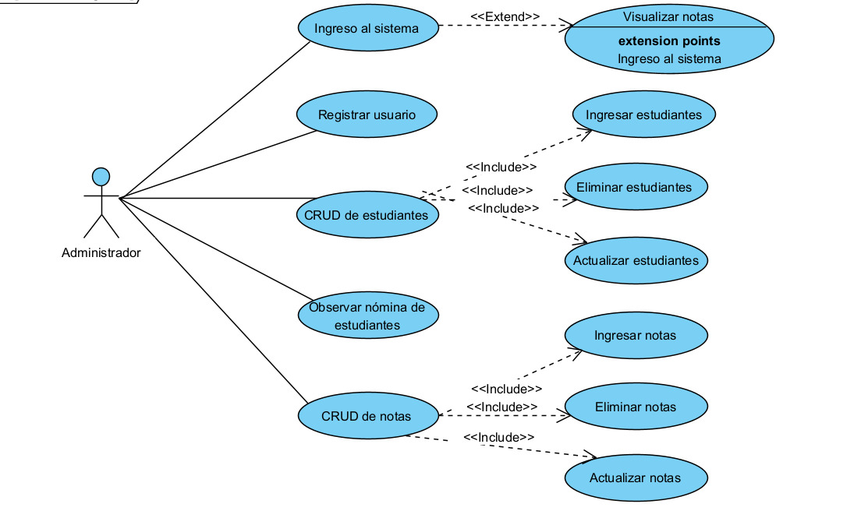

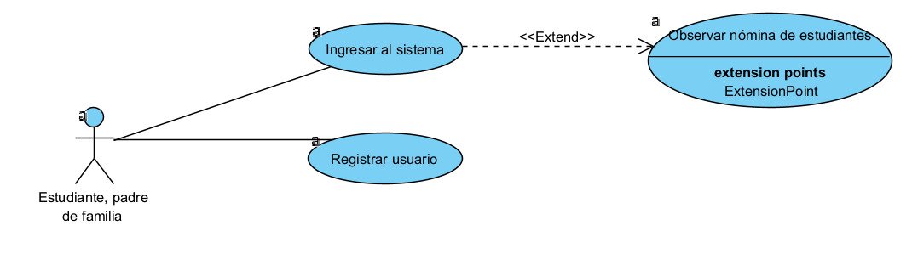

3.3.2 Diagrama de contexto

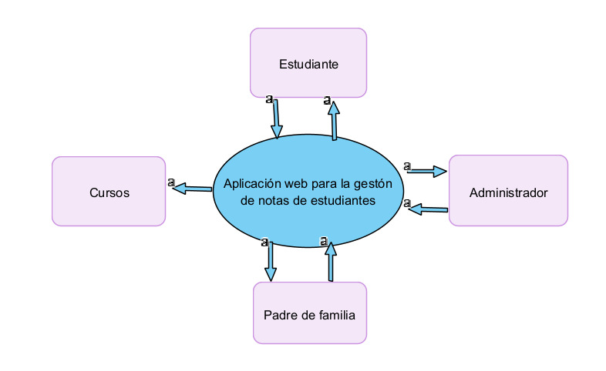

3.3.3 Diagrama de entidad entidad relación

